이 보도자료는 배포 즉시 활용 가능합니다. News Release 보도자료
신세계아이앤씨, AI 기반 사회적경제기업 육성 나선다
‘미니콘테스트’ 참가 기업 모집
- 창업·벤처기업 등 사업 초기 혁신기업 성장 지원…AI 기술 활용 기업 우대
- 24일(금)까지 지원서 접수, 서류·PT 심사 거쳐 최종 지원 기업 선발
- 총 8개 기업에 9,000만원의 사업화 자금 지원
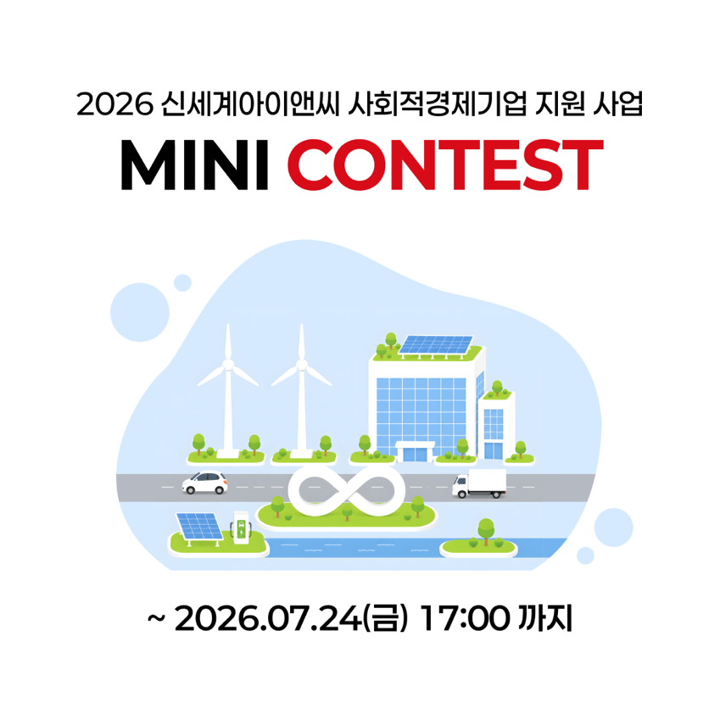
신세계아이앤씨(신세계I&C)가 오는 24일까지 사회적경제기업 지원사업 '미니콘테스트' 참가 기업을 모집한다.
'미니콘테스트'는 환경·사회 등 ESG 관련 문제를 해결하는 비즈니스 모델을 보유한 사회적경제기업을 발굴해 사업화와 성장을 지원하는 신세계아이앤씨의 대표 사회공헌 프로그램이다. 신세계아이앤씨가 주최하고 한국사회적기업진흥원, 사회적경제활성화지원센터, 대·중소기업·농어업협력재단이 주관한다.
신세계아이앤씨는 미니콘테스트를 통해2015년부터 지난해까지 총 46개 기업을 발굴하고 약 7억 원의 사업화 자금을 지원하는 등 사회적경제기업 생태계 활성화에 기여해왔다.
올해는 사업 초기 단계의 혁신 기업을 집중 육성하고 지원 효과를 높이기 위해 지원 체계를 개편했다. 기존에는 기업 형태와 관계없이 사회적경제기업 누구나 지원할 수 있었지만, 올해부터는 사회적경제기업 중 창업기업 또는 벤처기업에 해당하는 기업을 대상으로 한다. 이미 성장 기반을 갖춘 기업보다 성장 잠재력이 높은 초기 기업이 시장에 안정적으로 안착하고 지속적으로 성장할 수 있도록 집중 지원하기 위한 취지다.
또한 AI 기술을 활용한 비즈니스 모델을 보유한 기업에 가점을 부여한다. 사회적 가치와 기술 혁신을 함께 실현하는 기업을 적극 발굴하고, AI 기반 혁신 기업의 성장을 지원한다는 계획이다.
지원 규모도 확대했다. 올해는 최종 8개 기업을 선정해 총 9,000만 원의 사업화 지원금을 지원한다. 이는 지난해 5개 기업, 총 6,000만 원에서 확대된 규모로 더 많은 사회적경제기업이 성장 기회를 얻을 수 있도록 지원을 강화했다.
참가 신청은 오는 24일까지 사회적경제활성화지원센터 이메일을 통해 접수할 수 있다. 이후 서류 심사와 발표(PT) 심사를 거쳐 최종 지원 기업을 선정한다. 심사는 ▲사회적 가치 실천 역량 ▲기업 역량 ▲비즈니스 모델의 적합성 및 혁신성 등을 종합적으로 평가해 진행하며, 고용노동부 사회적가치지표(SVI, Social Value Index) '양호' 등급 이상 기업에도 가점을 부여한다.
지난해 미니콘테스트 최우수기업으로 선정된 폐섬유 재가공 기업 엘씨벤처스 최지수 대표는 “사업화 지원을 바탕으로 시제품 개발부터 완제품 출시까지 성공적으로 마무리할 수 있었고, 국내외 파트너십 확대와 다양한 산업군과의 협업 기회까지 이어졌다”며 “사업 초기 단계에서 성장 가능성을 검증하고 시장 경쟁력을 높일 수 있는 프로그램인 만큼, 많은 사회적경제기업이 이번 기회를 적극 활용했으면 한다”고 말했다.
신세계아이앤씨 사회공헌 담당자는 “미니콘테스트는 사회적경제기업과 함께 성장하며 동반성장의 가치를 실천해 온 신세계아이앤씨의 대표 사회공헌 프로그램”이라며 “혁신적인 기술과 아이디어를 바탕으로 사회적 가치를 창출하는 기업들이 안정적으로 자리잡고 그 잠재력을 실현할 수 있도록 지원을 강화할 계획이니 많은 관심과 참여를 바란다”고 말했다.

